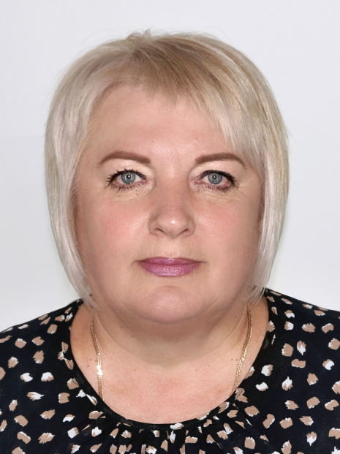

ПРЕДВЫБОРНАЯ ПРОГРАММА КАНДИДАТА
В ДЕПУТАТЫ БЕШЕНКОВИЧСКОГО
РАЙОННОГО СОВЕТА ДЕПУТАТОВ
ПО РАНЧИЦКОМУ ИЗБИРАТЕЛЬНОМУ
ОКРУГУ № 18

СЛЯСКОЙ
ЗИНАИДЫ
ИВАНОВНЫ

Родилась в 1963 г. в п.Октябрьский Чашникского района.
После окончания в 1983 г. Молодечненского учетно-планового техникума, работала заместителем главного бухгалтера Краснолукского сельпо, бухгалтером Чашникской райзаготконторы.
С 1986 г. работала в колхозе имени Фрунзе Бешенковичского района старшим бухгалтером, экономистом по труду и заработной плате, с 1992 по 2002 год работала главным экономистом.
В 1996 г. окончила Великолукскую сельскохозяйственную академию по специальности «экономика и управление сельскохозяйственным производством».
С апреля 2002 г. по март 2008 г. работала главным специалистом финансового отдела Бешенковичского райисполкома.
С марта 2008 г. и по настоящее время работаю в должности председателя Верховского сельского исполнительного комитета.
Член партии «Белая Русь».
Замужем. Имею двух дочерей.
Предвыборная программа:
Содействие в:
- благоустройстве населенных пунктов;
- ремонте и содержании улично-дорожной сети;
- улучшении медицинского обслуживания;
- развитии личных подсобных хозяйств;
- улучшении торгового обслуживания населения.
С уважением, Зинаида Сляская

